**Rapport d’optimisation**

**Ce rapport est un comparatif d’avant et après les améliorations pour illustre les changements j’ai fait des capture d’écran.**

**Les améliorations :**

**1.Taille des images réduit**

**Avant**

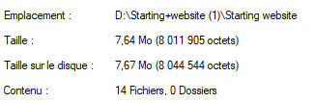

**Après**

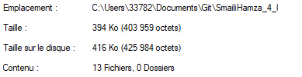

**2. Transformer les images qui contiennent que du texte en texte**

**Avant**



**Apres **

**3.** Correction des balises du head pour améliorer le SEO

Avant

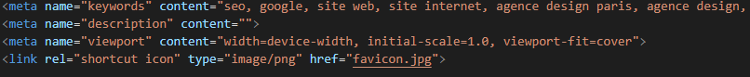

**Apres** 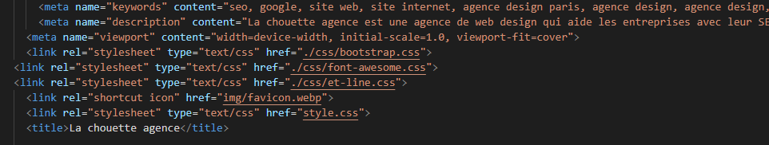

**4.Correction des erreurs d’accessibilité**

**Avant**

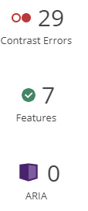

**Apres**

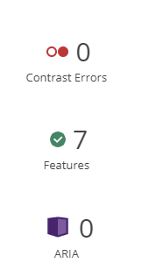

**5. Amélioration des vitesses de chargement**

**Avant**

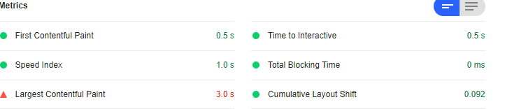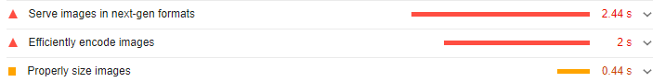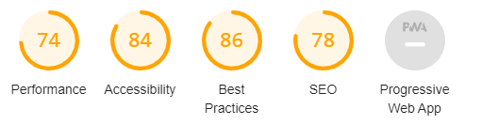

**Apres**

